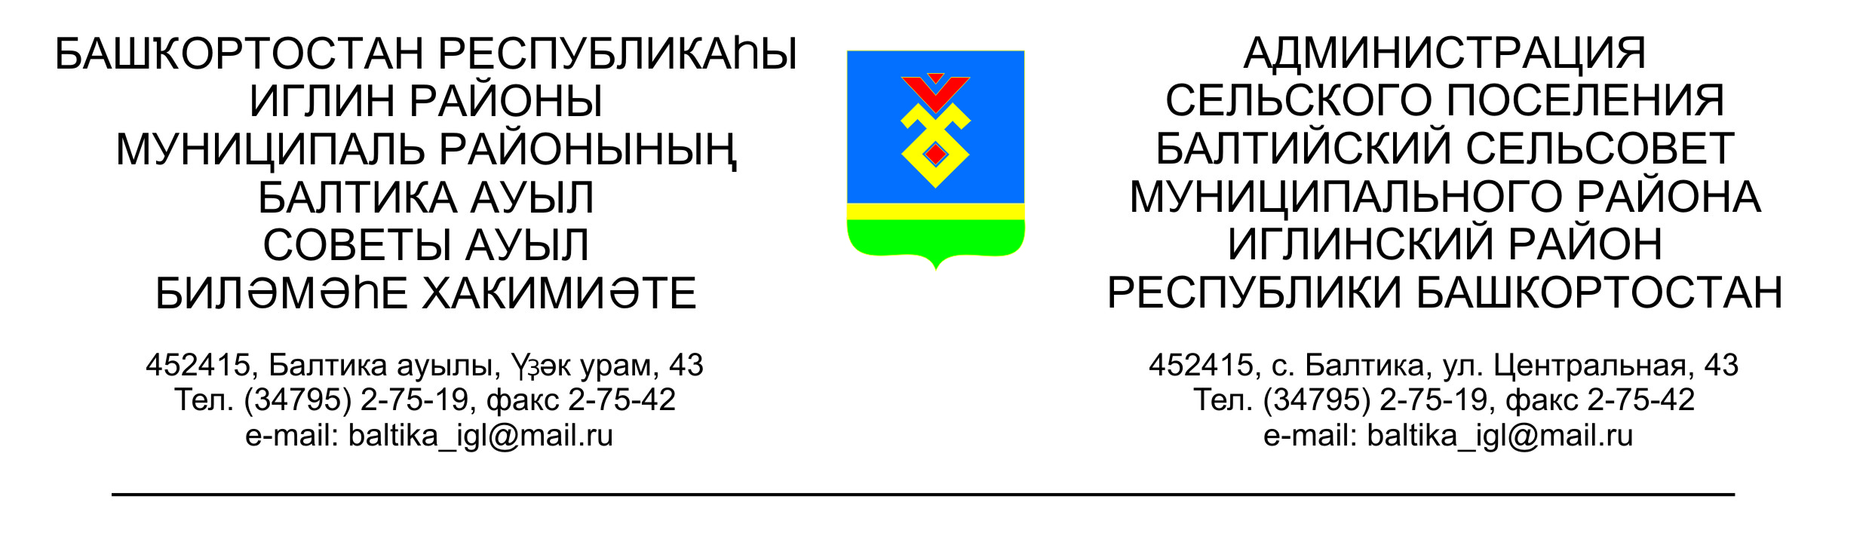
КАРАР ПОСТАНОВЛЕНИЕ
« 24» июнь 2013 й № 06-17 « 24» июня 2013 г .

Об утверждении перечня должностей муниципальной службы администрации сельского поселения Балтийский сельсовет муниципального района Иглинский район Республики Башкортостан, при замещении которых муниципальные служащие обязаны представлять сведения о своих расходах, а также о расходах своих супруги (супруга) и несовершеннолетних детей .

В соответствии с подпунктом «ж» пункта 1 части первой статьи 2 Федерального закона от 3 декабря 2012 года № 230-ФЗ «О контроле за соответствием расходов лиц, замещающих государственные должности, и иных лиц их доходам», Указом Президента Республики Башкортостан от 28 февраля 2013 года № УП-38 «Об утверждении перечня должностей государственной гражданской службы Республики Башкортостан и муниципальной службы в Республике Башкортостан, при замещении которых государственные гражданские и муниципальные служащие обязаны представлять сведения о своих расходах, а также о расходах своих супруги (супруга) и несовершеннолетних детей», администрация сельского поселения Балтийский сельсовет муниципального района Иглинский район постановляет:
1.Утвердить прилагаемый перечень должностей муниципальной службы администрации сельского поселения Балтийский сельсовет муниципального района Иглинский район Республики Башкортостан, при замещении которых муниципальные служащие обязаны представлять сведения о своих расходах, а также о расходах своих супруги (супруга) и несовершеннолетних детей.
2. Признать утратившим силу решение Совета сельского поселения Балтийский сельсовет муниципального района Иглинский район Республики Башкортостан от 18.12.2006 г. за № 25 «Об утверждении Перечня муниципальных должностей муниципальной службы администрации сельского поселения Балтийский сельсовет муниципального района Иглинский район Республики Башкортостан».
3. Обнародовать настоящее постановление на информационном стенде в здании администрации сельского поселения Балтийский сельсовет муниципального района Иглинский район Республики Башкортостан по адресу : Республика Башкортостан ,Иглинский район ,с.Балтика , ул. Центральная ,дом.43 и разместить на официальном сайте администрации сельского поселения Балтийский сельсовет в сети Интернет.
4.Настоящее постановление вступает в силу с момента его обнародования.
5. Контроль за исполнением настоящего постановления оставляю за собой.

Глава сельского поселения В.Н.Карунос

УТВЕРЖДЕНО
Постановлением администрации
сельского поселения Балтийский сельсовет
муниципального района Иглинский район
Республики Башкортостан
от 24 июня 2013 года № 06-17

Перечень должностей муниципальной службы администрации сельского поселения Балтийский сельсовет муниципального района Иглинский район Республики Башкортостан, при замещении которых муниципальные служащие обязаны представлять сведения о своих расходах, а также о расходах своих супруги (супруга) и несовершеннолетних детей .

Должности муниципальной службы ,замещаемые в местной администрации сельского поселения в составе муниципального района | Классификация должностей  муниципальной службы.
Глава администрации | Высшая должность
Управляющий делами | Старшая должность
Бухгалтер 1 категории | Младшая должность
Бухгалтер 2 категории | Младшая должность
Специалист по землеустройству  1 категории | Младшая должность
Специалист по делам молодежи  2 категории | Младшая должность

